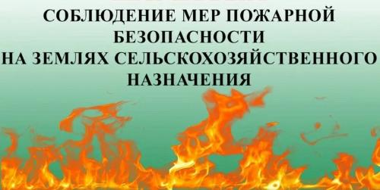

Отдел муниципального контроля Администрации Пестяковского муниципального района напоминает о профилактике пожароопасных ситуаций на землях сельхозназначения

22.03.2024

С наступлением весеннего периода правообладателями и иными пользователями земель сельскохозяйственного назначения часто применяется массовое выжигание растительности и растительных остатков.
Как известно, вследствие сжигания сухой растительности на землях сельскохозяйственного назначения идет разложение органических веществ, дегумификация и гибель почвенной фауны, снижается плодородие почвы, тем самым ухудшается структура почвы (гранулометрический состав), что приводит к активизации процессов выветривания плодородного слоя и к снижению производственной способности.
Сжигание сухой растительности является нарушением федеральных законов от 10.01.2002 № 7-ФЗ «Об охране окружающей среды» и от 04.05.1999 № 96-ФЗ «Об охране атмосферного воздуха».
Наиболее эффективным способом борьбы с травяными палами является их предупреждение. Целесообразнее проводить мероприятия, направленные на введение в сельскохозяйственный оборот земель, в первую очередь, граничащих с населенными пунктами и лесами, во избежание поджогов сухой растительности, чем ликвидировать последствия такого бедствия, зачастую невосполнимые. При проведении профилактических мероприятий в целях предупреждения возникновения пожаров следует обращать особое внимание на очистку территорий сельхозугодий, прилегающих к лесу, от сухой травянистой растительности, пожнивных остатков, валежника, порубочных остатков, мусора и других горючих материалов, отделение леса противопожарной минерализованной полосой или иным противопожарными барьером.
Неисполнение и уклонение правообладателей земель сельскохозяйственного назначения от выполнения обязанностей по своевременному освоению земель, защите земель от загрязнения отходами потребления и производства, защите сельскохозяйственных угодий от зарастания деревьями и кустарниками, сорными растениями влечет административную ответственность, предусмотренную ч. 2 статьи 8.7 Кодекса Российской Федерации об административных правонарушениях и наложение административного штрафа на граждан в размере от 20 тысяч до 50 тысяч рублей; на должностных лиц – от пятидесяти до ста тысяч рублей; на юридических лиц – от 400 до 700 тысяч рублей.
В соответствии со статьей 42 Земельного кодекса Российской Федерации собственники земельных участков и лица, не являющиеся собственниками земельных участков, обязаны, в том числе, осуществлять мероприятия по охране земель, лесов, водных объектов и других природных ресурсов, в том числе меры пожарной безопасности. В случае обнаружения пожара на земельном участке, используемом для сельскохозяйственного производства, немедленно уведомить пожарную охрану и оказывать ей содействие при тушении пожара на данном земельном участке.
Информацию о зарастании земель, о сжигании растительности, пожнивных и порубочных остатков на землях сельскохозяйственного назначения можно направлять в Администрацию Пестяковского муниципального района для принятия мер реагирования на электронную почту rayadm01@yandex.ru или сообщить о данном факте по телефону 8(49346)2-10-17.

